|  |  |  |  |  |  |  |  |
| --- | --- | --- | --- | --- | --- | --- | --- |
|  | |  |  | | --- | --- | | **卷 号** |  | | **卷内编号** |  | | **密 级** |  |   项目编号：2017072850106  影视业务电子商务平台 |
|  | 项目计划  **V1.0**  项 目 承 担 部 门：西安电子科技大学2014级软件工程专业第6实习小组  撰 写 人（签名）：林炳祺  完 成 日 期：2017-7-28  本文档 使 用部门： □主管老师 🗹项目组  □客户（市场） □维护人员 □用户  评审负责人（签名）：  评 审 日 期： |
| 华迪标志 |

**文档信息**

|  |
| --- |
| 标题: 项目开发计划 |
| 作者: 林炳祺 |
| 创建日期: 2017-7-28 |
| 上次更新日期: 2017-7-28 |
| 版本: v1.0 |
|  |
| 部门名称:西安电子科技大学 2014级软件工程专业第6实习小组 |

修订文档历史记录

|  |  |  |  |
| --- | --- | --- | --- |
| **日期** | **版本** | **说明** | **作者** |
| 2017-7-28 | V1.0 | 影视业务电子商务平台 | 林炳祺 |
|  |  |  |  |
|  |  |  |  |
|  |  |  |  |
|  |  |  |  |
|  |  |  |  |
|  |  |  |  |
|  |  |  |  |
|  |  |  |  |
|  |  |  |  |
|  |  |  |  |
|  |  |  |  |
|  |  |  |  |
|  |  |  |  |
|  |  |  |  |
|  |  |  |  |
|  |  |  |  |
|  |  |  |  |
|  |  |  |  |
|  |  |  |  |

目录

1. 前言 5

1.1 目的 5

1.2 术语与缩略语 5

2. 项目概述 5

2.1 项目背景和目标 5

2.2 项目范围 5

2.3 交付的产品 6

2.4 约束和假设 7

3. 角色和职责 7

3.1 利益相关人角色和职责 7

3.2 有关的利益相关人介入计划 7

4. 项目约定 7

5. 项目的已定义过程 7

5.1 项目的生命周期选择 7

5.2 项目阶段划分及主要工作产品 8

5.3 本项目采用的过程 9

5.4 裁剪结论 9

6. 工作任务分解 10

7. 项目估计 10

8. 项目所需技能和培训计划 11

8.1 项目所需技能 11

8.2 项目培训计划 11

9. 项目相关计划 12

10. 开发计划 12

10.1 项目监控计划 12

10.1.1 活动列表、 12

10.1.2 改进指标 12

10.1.3 偏差控制（项目计划变更与重估计约定） 12

10.2 风险管理计划 12

10.3 度量与分析计划 13

10.4 质量保证计划 14

10.5 配置管理计划 14

10.6 系统测试计划 14

10.7 介入计划 14

10.8 数据管理计划 14

10.9 项目培训计划 15

10.10 需求管理计划 15

11. 工作环境 15

11.1 开发环境 15

11.1.1 硬件设备 15

11.1.2 支持工具和软件环境 15

11.2 测试环境 16

11.2.1 硬件设备 16

11.2.2 支持工具和软件环境 16

12. 其他 16

**项目开发计划**

# 前言

## 目的

为了保证项目团队按时保质地完成项目目标，便于项目团队成员更好地了解项目情况，使项目工作开展的各个过程合理有序，因此以文件化的形式，把对于在项目生命周期内的工作任务范围、各项工作的任务分解、项目团队组织结构、各团队成员的工作责任、团队内外沟通协作方式、开发进度、经费预算、项目内外环境条件、风险对策等内容做出的安排以书面的方式，作为项目团队成员以及项目干系人之间的共识与约定，项目生命周期内的所有项目活动的行动基础，项目团队开展和检查项目工作的依据。

本文档是西安电子科技大学2016级软件工程专业第6实习小组根据影视业务电子商务平台项目的初步需求，并对该项目的各项需求进行全面分析之后，做出的软件开发计划，可供支持项目组内部及信息技术部内部的研发工作。

## 术语与缩略语

CM：Configuration Management 配置管理

SPP：Software Process Plan 软件开发计划

RUP：Rational Unified Process 统一软件开发过程

CCB：变更控制委员会

EPG： Engineering Process Group，即工程过程组。

# 项目概述

## 项目背景和目标

项目名称：影视业务电子商务平台

任务提出者：四川华迪公司

用户：观影适龄人群

开发者：林炳祺

项目提出的背景：全方位展示影视业务集团综合实力，宣传影城形象的电子商务平台

## 项目范围

影视业务电子商务平台，一方面，为用户提供最新影视资讯，购票等服务，另一方面，影城可以入驻本平台，提高知名度，方便购票。

具体服务为：用户信息管理、按条件搜索功能、

## 交付的产品

| **序号** | **所属阶段** | **产品名称(包括服务)** | **介质** | **交付日期** |
| --- | --- | --- | --- | --- |
| **1** | **策划阶段** | **《项目开发计划》** | **Word** | **2017-7-28** |
| **2** | **策划阶段** | **《甘特图》** | **MPP** | **2017-7-28** |
| **3** | **策划阶段** | **《项目问题跟踪表》** | **Excel** | **2017-7-28** |
| **4** | **需求阶段** | **《软件需求规范》** | **Word** | **2017-7-29** |
| **5** | **需求阶段** | **《软件实现规约》** | **Word** | **2017-7-29** |
| **6** | **需求阶段** | **Rose模型(用例图)** | **Mdl** | **2017-7-30** |
| **7** | **需求阶段** | **界面原型风格** | **界面源码** | **2017-7-31** |
| **8** | **需求阶段** | **《同行评审报告》** | **Excel** | **2017-7-31** |
| **9** | **需求阶段** | **需求基线** | **Excel** | **2017-7-31** |
| **10** | **需求阶段** | **《测试计划》** | **Word** | **2017-7-30** |
| **11** | **需求阶段** | **《系统测试用例》** | **Word** | **2017-7-30** |
| **12** | **设计阶段** | **Rose模型(类图)** | **Mdl** | **2017-8-7** |
| **13** | **设计阶段** | **Rose模型(时序图)** | **Mdl** | **2017-8-7** |
| **14** | **设计阶段** | **《系统构架设计》** | **Word** | **2017-8-7** |
| **15** | **设计阶段** | **《数据库设计说明书》** | **Word** | **2017-8-7** |
| **16** | **设计阶段** | **概念数据模型** | **Cdm** | **2017-8-7** |
| **17** | **设计阶段** | **物理数据模型** | **Pdm** | **2017-8-7** |
| **18** | **设计阶段** | **界面原型** | **界面源码** | **2017-8-7** |
| **19** | **设计阶段** | **《配置状态报告》** | **Excel** | **2017-8-7** |
| **20** | **设计阶段** | **《集成测试用例》** | **Word** | **2017-8-7** |
| **21** | **设计阶段** | **《阶段评审报告》** | **Word** | **2017-8-7** |
| **22** | **编码测试阶段** | **源代码** | **源码** | **2017-9-2** |
| **23** | **编码测试阶段** | **源代码中test测试包** | **源码** | **2017-9-2** |
| **24** | **编码测试阶段** | **《测试日志》** | **Word** | **2017-9-2** |
| **25** | **编码测试阶段** | **《缺陷跟踪表》** | **Excel** | **2017-9-2** |
| **26** | **编码测试阶段** | **《测试分析报告》** | **Word** | **2017-9-2** |
| **27** | **结项** | **《项目开发总结报告》** | **Word** | **2017-9-2** |
| **28** | **整个过程** | **《周例会纪要》** | **Word** |  |
| **29** | **整个过程** | **《项目周报》** | **Word** |  |
| **30** | **整个过程** | **《项目工作日志》** | **Excel** |  |
| **31** | **整个过程** | **《项目问题跟踪表》** | **Excel** |  |

## 约束和假设

约束条件

1. 项目团队在6周内完成相关的文档编写及完整的项目功能。

2.文档质量要符合相关的要求，项目要完成预期的功能。

假设条件

1.每个项目成员在规定的时间内完成各自分配的任务。

2.对于已学的知识，每个项目成员都有大致的掌握。

3.每个项目成员拥有自己的特长，在项目的某一方面具有优势。

# 角色和职责

## 利益相关人角色和职责

| **序号** | **角色** | **成员姓名** | **职责** | **备注** |
| --- | --- | --- | --- | --- |
|  | 项目经理 | 林炳祺 | 负责对施工项目实施全过程、全面管理，组织制定项目各类计划。兼职后台开发 |  |
|  | 后端设计师 | 刘本宏 | 后台开发及测试部分工作。 |  |
|  | 软件工程师 | 丁永康 | 负责前台界面的开发和与后台的连接 |  |
|  | 软件工程师 | 也力多斯 | 参与软件设计，系统分析，并根据详细设计完成相关模块编码工作。 |  |
|  | 软件工程师 | 蔡弘扬 | 负责主要配置管理和文档撰写，兼职后台开发。 |  |
|  | 前端设计师 | 王承晖 | 负责前台界面的开发和与后台的连接 |  |

## 有关的利益相关人介入计划

无

# 项目约定

| **约定双方** | **约定内容** | **双方责任人** | **备注** |
| --- | --- | --- | --- |
| 项目组成员 | 初期策划分析过程规范及产生文档的保存共享约定 | 项目组成员 |  |
| 项目组成员 | 团队代码开发约定（基于SVN服务） | 项目组成员 |  |
| 项目组成员 | 编码规范约定 | 项目组成员 |  |

# 项目的已定义过程

## 项目的生命周期选择

面向当今复杂的软件系统，使用连续的开发方法：首先定义整个问题，设计完整的解决方案，编制软件并最终测试产品，是不可能的。需要一种能够通过一系列细化，若干个渐进的反复过程而生成有效解决方案的迭代 。

根据我们此次要做的影视业务电子商务平台实际情况，我们要选择的最佳生命周期模型是迭代式模型（RUP）。迭代式模型是是[RUP](http://baike.baidu.com/view/491030.htm)（Rational Unified Process，[统一软件开发过程](http://baike.baidu.com/view/2235832.htm)，[统一软件过程](http://baike.baidu.com/view/3324129.htm))推荐的周期模型，也是我们项目生命周期的基础。在RUP中，迭代被定义为：迭代包括产生产品发布（稳定、可执行的产品版本）的全部开发活动和要使用该发布必需的所有其他外围元素。所以，在某种程度上，开发迭代是一次完整地经过所有工作流程的过程：（至少包括）需求工作流程、分析设计工作流程、实施工作流程和测试工作流程。实质上，它类似小型的瀑布式项目。RUP认为，所有的阶段（需求及其它）都可以细分为迭代。每一次的迭代都会产生一个可以发布的产品，这个产品是最终产品的一个子集。迭代的思想如图所示。

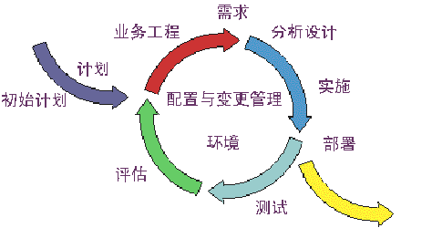

## 项目阶段划分及主要工作产品

| **序号** | **阶段划分** | **阶段目标** | **使用的工具和方法** | **主要活动及工作产品** | **阶段周期** |
| --- | --- | --- | --- | --- | --- |
| 1. 策划阶段 | 策划阶段 | 开发 | Rose、  office project | 《项目开发计划》、《甘特图》、《同行评审报告》、《项目问题跟踪表》 | 先启阶段 |
| 配置 |  |  |
|  | 需求阶段 | 配置 | Rose、  Myeclipse、Tomcat、Mysql | 《软件需求规范》、《软件实现规约》、Rose模型（用例图）、界面原型风格、《同行评审报告》、需求基线， | 精化阶段 |
| 配置 | SVN | 配置库、《配置管理项目清单》、《配置状态报告》 |
| 测试 |  | 《测试计划》、《系统测试用例》 |
|  | 设计阶段 | 开发 | Rose | Rose模型（时序图）、Rose模型（类图）、《系统构架设计》、《数据库设计说明书》、PD模型（概念数据模型和物理数据模型）、界面原型 | 构建阶段 |
| 配置 |  |  |
| 测试 |  | 《集成测试用例》 |
| 阶段评审 |  |  |
| 4. | 编码测试阶段 | 开发 |  | 源代码 | 产品化阶段 |
| 测试 | Quality Center | 《测试日志》、《缺陷跟踪表》、《测试分析报告》 |
| 5 | 结项 | 开发 |  | 《项目开发总结报告》 |

## 本项目采用的过程

| **工程Engineering** | **度量与分析MA** | **过程管理ProcessManage** | **项目管理ProjectManage** | **支持Sustain** |
| --- | --- | --- | --- | --- |
| 需求管理（REQM） | 度量与分析（MA） | 组织过程定义（OPD） | 项目策划（PP） | 过程和产品质量保证（PPQA） |
| 需求开发（RD） |  | 组织过程焦点（OPF） | 项目监督和控制（PMC） | 配置管理（CM） |
| 技术解决方案（TS） |  | 组织级培训（OT） | 风险管理（RSKM） | 决策分析和解决方案（DAR） |
| 产品集成（PI） |  |  | 集成项目管理（IPM） |  |
| 验证（VER） |  |  |  |  |
| 确认（VAL） |  |  |  |  |

## 裁剪结论

交付物裁剪：裁剪《质量保证计划》、《PPQA检查单》、《PPQA阶段报告》、《需求基线审计报告》、《PPQA阶段报告》、《设计基线审计报告》。

# 工作任务分解

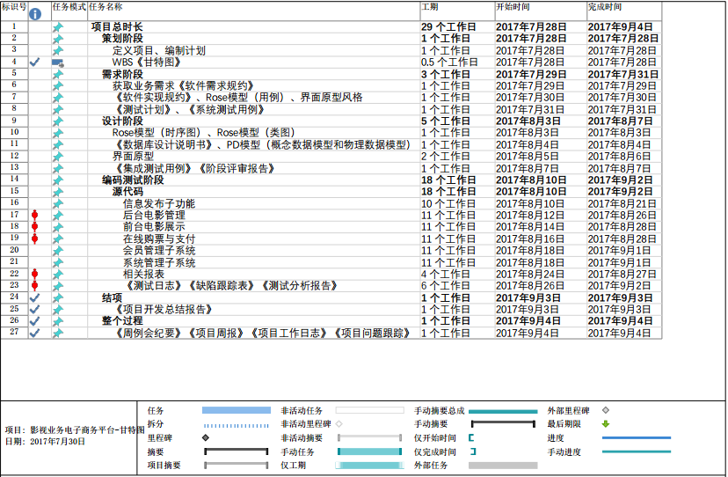

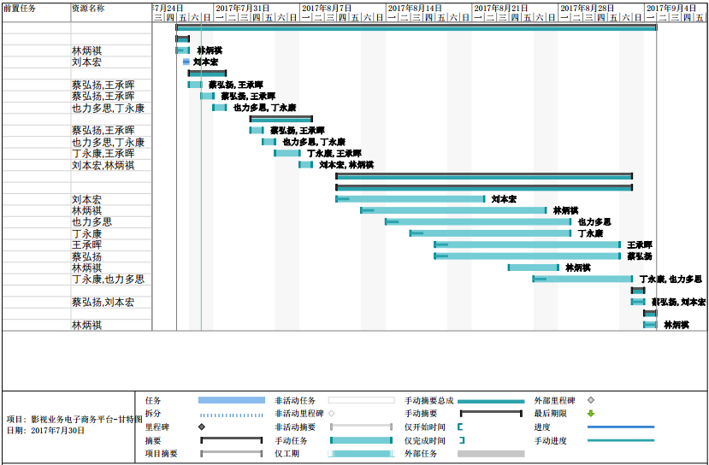

# 项目估计

规模概述：本项目定位于中小型项目，预期投入时间约40天，投入人员6人

| **资源类别** | **策划阶段** | **需求阶段** | **设计阶段** | **编码阶段** | **测试阶段** | **发布实施** | **项目管理支持** |
| --- | --- | --- | --- | --- | --- | --- | --- |
| **人员** | 6 | 6 | 6 | 6 | 6 | 6 | 1 |
| **软件工具** | Project | START UML | Rose，mysql,tomcat | Myeclipse, |  |  |  |
| **硬件工具** |  |  |  |  |  |  |  |
| **其他** | U盘拷贝，QQ群共享 | U盘拷贝，QQ群共享 | U盘拷贝，QQ群共享 | SVN服务器  数据库服务器  Web服务器 | SVN服务器  数据库服务器  Web服务器 | SVN服务器  数据库服务器  Web服务器 |  |

**工作量估算表（单位人时）**

| **角色** | **策划阶段** | **需求阶段** | **设计阶段** | **编码阶段** | **测试阶段** | **发布实施** | **项目管理支持** |
| --- | --- | --- | --- | --- | --- | --- | --- |
| **项目经理** | 1*2 | 1*5 | 1*3 | 1*14 | 1*6 | 1*2 | 1*24 |
| **前端设计师** | 2*2 | 2*5 | 2*3 | 2*14 | 2*6 | 2*2 | - |
| **测试工程师** | 2*2 | 2*5 | 2*3 | 2*14 | 2*6 | 2*2 | - |
| **软件工程师** | 1*2 | 1*5 | 1*3 | 1*14 | 1*6 | 1*2 | - |

**进度估算表**

|  | **策划阶段** | **需求阶段** | **设计阶段** | **编码阶段** | **测试阶段** | **发布实施** | **项目管理支持** |
| --- | --- | --- | --- | --- | --- | --- | --- |
| **时间** | 7.28- 7.28 | 7.29- 7.31 | 8.3-8.7 | 8.10-8.28 | 8.31-9.3 | 9.3-9.3 | 9.4-9.4 |

# 项目所需技能和培训计划

## 项目所需技能

|  |  |  |  |  |
| --- | --- | --- | --- | --- |
| **项**  **目**  **组**  **组**  **成**  **人**  **员** | **在项目中角色** | **预计人数** | **到位时间** | **技能/经验** |
| 项目经理 | 1 | 2017-7-28 | 具有项目管理能力 |
| 系统分析员 | 1 | 2017-7-28 | 熟练掌握基于J2EE框架的Web应用程序开发，会实际系统架构设计及UML用例建模应用 |
| 系统工程师 | 1 | 2017-7-28 | 熟练掌握Java软件开发 |
| 测试工程师 | 1 | 2017-7-28 | 熟练掌握软件测试方法 |
| 用户界面设计员 | 1 | 2017-7-28 | 能熟练使用PhotoShop |
| 配置管理员 | 1 | 2017-7-28 | 能熟练使用配置库管理工具SVN |

## 项目培训计划

|  |  |  |  |
| --- | --- | --- | --- |
| **培训时间** | **培训内容** | **培训方式** | **参加人员** |
| 2017-7-28 | 软件开发过程、软件项目计划与配置管理 | 华迪老师授课 | 项目组全体人员 |
| 2017-7-28 | 软件需求开发、软件分析设计 | 华迪老师授课 | 项目组全体人员 |
| 2017-7-29 | 软件界面设计、数据库设计 | 华迪老师授课 | 项目组全体人员 |
| 2017-7-29 | 软件测试技术 | 华迪老师授课 | 项目组全体人员 |

# 项目相关计划

# 开发计划

## 项目监控计划

### 活动列表、

| **跟踪活动** | **周期** | **形式或工具** | **结果或记录** |
| --- | --- | --- | --- |
| 项目经理发放工作清单 | 每周 | 开会 | 列出一周工作安排 |
| 成员填写工作日志 | 每天 | 日志 | 记录工作完成情况 |
| 填写工作量统计表 | 每周 | 文档 | 记录统计完成工作 |
| 项目经理汇总总工作量 | 每周 | 文档 | 填写《项目进度周报》 |
| 评估项目实际进展以及关键路径 | 每周 | 文档 | 填写《项目进度周报》 |

### 改进指标

| **度量元类型** | **度量元** | **经验数据** | **改进目标数据** | **改进目标制定理由** |
| --- | --- | --- | --- | --- |
| **生产率** | **代码平均生产率（KLOC/人时）** | **0.2** | **0.23** | **通过培训，提高了编码效率** |
| **成本** | **总工作量（人日）** | **210** | **200** | **小组交流，培训，提高编码效率** |
| **进度** | **项目周期（日）** | **30** | **28** | **通过培训，提高编码效率** |
| **质量** | **缺陷清除率（%）** | **80%** | **90%** | **通过测试人员的测试** |
| **缺陷密度（个/KLOC）** | **20** | **15** | **通过测试来修改缺陷** |
| **残留缺陷（个）** | **4** | **1** | **通过测试来修改缺陷** |

### 偏差控制（项目计划变更与重估计约定）

| **监控参数** | **控制值** | **行动** |
| --- | --- | --- |
| **工作量** | **阈 值：20%**  **预警值：15%** | **工作量统计** |
| **进度** | **关键路径阈值：20%**  **预警值：15%**  **非关键路径阈值：** | **时间分析** |
| **规模** | **阈 值：20%**  **预警值：15%** | **规模分析** |
| **质量** | **控制阈值在相应的测试计划中逐步体现。** | **质量分析** |

## 风险管理计划

无

## 度量与分析计划

**项目度量目标：**

|  |  |
| --- | --- |
| **度量目标** | **度量点** |
| **(项目)项目性能指标度量：**  通过对项目实际与计划的成本、工作量的比较，计算偏差，来评价本项目的估算能力、控制能力和预测能力 | ·CVP  ·SVP  ·SPI  ·CPI  ·工作量估算偏差率  ·人月成本  ·团队规模 |
| **(项目)过程质量度量**   1. 通过度量本项目不符合项的密度与历史基线相比较，来评价本项目的执行能力 | ·过程质量 |
| **(项目)工作产品质量度量：**   1. 通过度量评审及测试过程中产生的缺陷数，计算本项目的产品质量 2. 与组织当前的产品质量基线比较，来评价本项目的产品质量 3. 为产品质量基线的创建和完善提供数据支持 | ·提交的产品质量  ·质量成本 |
| **(项目)需求度量**  通过需求变化率和需求稳定度，来评价需求管理和控制的能力 | ·需求稳定度  ·需求变化率 |
| **(项目)风险度量**   1. 通过已识别的风险数占风险总数的百分比，来评价风险的识别能力 2. 通过规避和缓解的风险数占已识别的风险数的百分比，来评价风险的控制能力 | ·风险识别率  ·风险控制力 |
| **(项目)生产率度量**   1. 通过度量规模和工作量，计算本项目的生产率 2. 与组织当前的生产率基线比较，来评价本项目的生产率 | ·生产率 |
| **(项目)资产累积度量** | 文档累积率  数据累积率 |

**项目度量分析计划：**

根据度量周期的要求，结合项目计划及相关计划，确定各度量任务的具体开展时间。

|  |  |  |  |  |
| --- | --- | --- | --- | --- |
| **度量周期** | **度量任务描述** | **负责人** | **参与人** | **确认人(数据验证)** |
| 周  （每周周例会前完成） | 每周由经理向项目组成员汇总一周工作执行情况及工作量。 | 项目经理 | 全体成员 | 全体成员 |
| 由项目经理每周汇总生成《项目周报》。 | 项目经理 |  | 全体成员 |
| 周  （每周周例会上完成） | 度量数据汇总到《项目周报》。 | 项目经理 | 全体成员 | 全体成员 |
| 项目评审完成后3天内  （具体时间参照评审计划） | 项目经理或指定人员在评审。 | 项目经理 | 全体成员 | 全体成员 |
| 集成测试、系统测试完成后3天内（具体时间参照各自测试计划） | 测试人员在集成测试和系统测试结束后生成《测试分析报告》。 | 项目经理 | 全体成员 | 全体成员 |
| 里程碑  （参照里程碑计划，评审2天前） | 由项目经理生成《阶段评审报告》。 | 项目经理 |  | 全体成员 |
| 里程碑  （参照里程碑计划，评审完成后3天内） | 全体成员将截止到上一里程碑的度量分析数据。 | 全体成员 | 全体成员 | 全体成员 |
| 项目结项 | EPG小组将本项目度量数据库的内容。 | EPG | 全体成员 | 全体成员 |

## 质量保证计划

无

## 配置管理计划

见《配置管理计划》

## 系统测试计划

见《测试计划》

## 介入计划

具体参见3.2

## 数据管理计划

|  |  |  |  |  |  |  |  |  |  |
| --- | --- | --- | --- | --- | --- | --- | --- | --- | --- |
| **计划收集数据** | **格式** | **存储**  **介质** | **保密**  **要求** | **来源** | **使用限制** | **收集**  **时间** | **收集人** | **检查频率** | **其他** |
| 项目开发过程中生成的工作产品（包括各种开发文档、报告、纪要等） | 电子 | 硬盘（配置库） | 项目组 | 项目开发中产生 | 本项目组使用 |  | 根据配置管理计划的要求采集 | 根据配置管理计划的要求检查。 |  |
| 开发过程  打印的纸质资料 | 纸质 | 文档柜 | 项目组 | 项目开发中产生 | 本项目组使用 |  | 项目组成员 | 2次/周 | 分类存放 |
| 项目组收集的参考资料 | 电子 | 硬盘  （资料库） | 项目组 | 从网上下载或其他人处获得 | 本项目组使用 |  | 项目组成员 | 10次/周 | 分类存放 |
| 项目组收集的参考资料 | 纸质 | 文档柜 | 项目组 | 购买或从图书馆借阅 | 本项目组使用 |  | 项目组成员 | 10次/周 | 分类存放 |

## 项目培训计划

具体参见8.2

## 需求管理计划

| **序号** | **活动目的** | **活动形式** | **参与人员** | **活动时间** |
| --- | --- | --- | --- | --- |
| 1 | 确定如何规划、跟踪和汇报各种需求活动 | 小组会议 | 项目组全体成员 | **2017-7-29** |
| 2 | 确定需求管理需要使用的资源 | 小组会议 | 项目组全体成员 | **2017-7-29** |
| 3 | 配置管理活动 | 小组会议 | 项目组全体成员 | **2017-7-29** |
| 4 | 确定项目干系人参与需求管理的策略 | 小组会议 | 项目组全体成员 | **2017-7-29** |

# 工作环境

## 开发环境

### 硬件设备

| **设备名称／类别** | **配置** | **数量** | **获取方式** | **负责人** | **到位时间** | **费用预算(万元)** | **备注** |
| --- | --- | --- | --- | --- | --- | --- | --- |
| PC | Win10 | 3 | 自备 | 四川华迪 | 2017-7-29 | 0 | 无 |
| 服务器 | Win10 | 1 | 自备 | 四川华迪 | 2017-7-29 | 0 | 无 |

### 支持工具和软件环境

|  |  |  |  |  |  |  |
| --- | --- | --- | --- | --- | --- | --- |
| **软件／工具** | **版本** | **获取方式** | **负责人** | **到位时间** | **费用预算(万元)** | **备注** |
| Rose | Rose 7.0 | 企业提供 | 四川华迪 | 2017-7-29 | 0 | 无 |
| PowerDesigner | PowerDesigner15.1 | 企业提供 | 四川华迪 | 2017-7-29 | 0 | 无 |
| Myeclipse | Myeclipse 10 | 企业提供 | 四川华迪 | 2017-7-29 | 0 | 无 |
| MySQL | Mysql 5.0 | 企业提供 | 四川华迪 | 2017-7-29 | 0 | 无 |
| VisualSVN-Server | VisualSVN-Server-3.3.1 | 企业提供 | 四川华迪 | 2017-7-29 | 0 | 无 |

## 测试环境

### 硬件设备

| **设备名称／类别** | **配置** | **数量** | **获取方式** | **负责人** | **到位时间** | **费用预算(万元)** | **备注** |
| --- | --- | --- | --- | --- | --- | --- | --- |
| PC | Win  10 | 2 | 自备 | 四川华迪 | 2017-7-29 | 0 | 无 |

### 支持工具和软件环境

|  |  |  |  |  |  |  |
| --- | --- | --- | --- | --- | --- | --- |
| **软件／工具** | **版本** | **获取方式** | **负责人** | **到位时间** | **费用预算（万元）** | **备注** |
| Rose | Rose 7.0 | 企业提供 | 四川华迪 | 2017-7-29 | 0 | 无 |
| PowerDesigner | PowerDesigner15.1 | 企业提供 | 四川华迪 | 2017-7-29 | 0 | 无 |
| Myeclipse | Myeclipse 10 | 企业提供 | 四川华迪 | 2017-7-29 | 0 | 无 |
| MySQL | Mysql 5.0 | 企业提供 | 四川华迪 | 2017-7-29 | 0 | 无 |
| VisualSVN-Server | VisualSVN-Server-3.3.1 | 企业提供 | 四川华迪 | 2017-7-29 | 0 | 无 |
| Quality Center | Quality Center 9.0/12.20 | 企业提供 | 四川华迪 | 2017-7-29 | 0 | 无 |
| LoadRunner | LoadRunner 12.02 | 企业提供 | 四川华迪 | 2017-7-29 | 0 | 无 |

# 其他

无